Een onverwachte ontmoeting in Florida….en de gekte van de Superbowl!
Ook dit jaar weer de “Sunshine State” bezocht, al deed die naam het Amerikaanse schiereiland deze keer niet geheel eer aan: Het was nl voor Florida begrippen aan de koele kant. Het kwik bleef hangen rond de 20 °C en in het uiterste noorden daalde de temperatuur ‘s nachts zelfs tot onder nul, maar vergeleken met de pakken sneeuw in Nederland was het beslist niet onaardig.
We hebben een hele leuke vakantie gehad met een paar wel zeer opmerkelijk momenten die ik jullie niet wil onthouden….
We hebben Nick Bollettieri ontmoet!
Nou denkt u misschien: Who the hell is Nick Bollettieri??
Wel, let op! Nick Bollettieri is een tenniscoach.
Op zich niets bijzonders, maar hij is wel de coach geweest van o.a. Andre Agassi en Pete Sampras. Beide legendarische toptennissers en voormalig nummer 1 spelers.
Nick Bollettieri heeft sinds 1978 een tennis Academie in Bradenton een plaats in Florida; “The Nick Bollettieri Tennis Academy”. Zijn tennisschool is wereldberoemd en Nick Bolletieri wordt daarom ook wel de tennisgoeroe van de wereld genoemd!
Veel beroemde tennisspelers hebben hun tennisopleiding op de Academy gehad. Naast Agassi en Sampras ook de zusjes Venus en Serena Williams, Boris Becker, Anna Kournikova. Maria Sharapova, Martina Hingis, Monica Seles en Jim Courier.

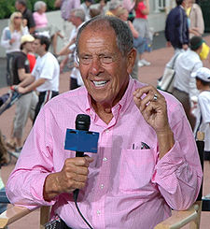
Nick Bollettieri (bron:internet)
Ons vakantiehuis lag twee straten van deze beroemde tennisschool af en tennisfans als we zijn, wilden we er natuurlijk heen. We kwamen erachter dat het in bepaalde gevallen mogelijk was de school te bezoeken. Je moest je hiervoor wel aanmelden en ook opgeven waar je eventuele voorkeur lag (tennis, golf, basketbal, baseball etc.) Het werd natuurlijk tennis.
We hadden ons aangemeld onder het mom van: “We are from Holland and we played tennis for a long time and want to visit the Academy”. Kennelijk maakte het indruk want na een korte screening werden we toegelaten en dinsdags om 10.00 uur verwacht.

Dinsdags aangekomen bij de poort werden onze paspoorten nogmaals even gechecked en na een telefoontje met de bewaking zwaaide de slagboom open…
Yes..! We were in..!

We hadden geen idee hoeveel bezoekers er nog meer zouden komen en waren dan ook zeer verbaasd dat we maar met 7 personen bleken te zijn. Twee oudere dames (waarvan een met echtgenoot) die kleinkinderen op de Academy hadden, en een ander stel waarvan de mannelijke helft ook als tenniscoach actief was. Toen ik vertelde dat wij uit Holland kwamen begon de “coach” gelijk over Richard Krajicek op Wimbledon en toen ik inhaakte met Michiel Schapers en de Davis Cup was het ijs gebroken.
Na het voorstelrondje werden we ontvangen door ene Ron, iemand van de “Sales en PR”, een joviale vent met een gebruind “Florida” hoofd en iets te grote Nike’s.
We zouden met golfkarretjes rondgereden worden langs de tennisbanen en het hele complex gaan bekijken. Helaas begon het op dat moment enorm te regenen. Normaal zijn de regenbuien in Florida van zeer korte duur, maar ook hier was het weer totaal van slag…Het bleef maar regenen…
De karretjes tour ging dus niet door maar Ron nam ons mee naar de grote indoor hal waar met slecht weer ook getennist kan worden.
Op de weg er naar toe zei Ron ineens: "De auto van Nick staat er, "laten we maar even gaan kijken of hij er is”
We dachten dat het een geintje was maar inderdaad…voorin de hal op baan 1 stond "the Boss" met Jelena Jankovic die hij stond te coachen. Jancovic stond in 2009 op de 1ste plaats bij de dames, ook een nummer een dus. Ze was even overgevlogen voor een korte training.
Ron wenkte naar Nick en tot onze stomste verbazing onderbrak hij de training, kwam naar ons toe en begroette ons hartelijk. Handen werden geschud en we mochten samen poseren voor een fotootje (daar had hij absoluut geen bezwaar tegen). Hij nam echt de tijd voor ons en we raakten al snel in gesprek. Jelena Jancovic bleef een beetje verlegen op de achtergrond en sloeg maar even een balletje tegen de muur!
Hij kende de kleinkinderen van de beide dames en tegen ons zei hij dat op er ook een jongen uit Nederland op de Academy zat: Sem Verbeek, een jong tennis talent en zoon van Gert-Jan Verbeek (op moment trainer van voetbalclub Heracles). Later hebben we Sem ook nog even gesproken, hij vond het leuk weer eens gewoon Nederlands te kunnen praten.
Het was een geweldige ontmoeting, temeer ook omdat het niet meevalt Nick Bollettieri tegen te komen, dit was echt een mazzeltje!!
In de pers wordt Nick Bollettieri nog wel eens als arrogant en eigenwijs afgeschilderd maar daar was hier absoluut niets van te merken, het was heel vriendelijke en open man.
We vervolgden onze rondleiding langs de fitness ruimten, de conditietrainingen en looptrainingen waar we Sem Verbeek tegenkwamen. (onthoud die naam!!)
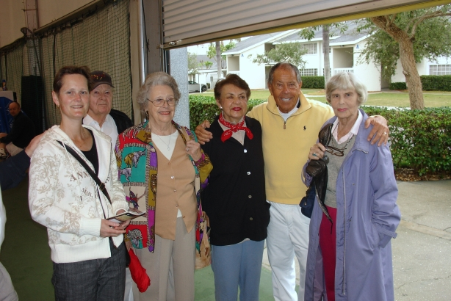
Nick Bollettieri met een deel van ons groepje

Omdat het maar bleef regenen ging Ron op de praatstoel zitten en vertelde wat hij zoal in de loop der jaren op de Academy had meegemaakt. Er kwamen verhalen over Andre Agassi en zijn grillen, die vanaf zijn 7de op de Academy gezeten heeft en over Anna Kournikova die vanaf haar 9de al trainde en zo’n heimwee naar Rusland had!. Maar ook de mindere kanten, het strenge regime (Nick Bollettieri is een para-trooper in het leger geweest en staat nu nog elke morgen om 6 uur op om zijn ronde te doen!) en over de hoge uitval: De helft van de leerlingen haakt vroegtijdig af ondanks de toch al zeer strenge voorselectie.
Ook dankzij de regen mochten we in de “War Room” kijken. Dit is een ruimte waar de leerlingen tot rust kunnen komen en als het nodig is mentaal ondersteund worden.
Ze leren omgaan met stress en teleurstelling, wat natuurlijk op topniveau zeer veel voorkomt.
Ook (en dat vond ik dan weer leuk) stonden er een heleboel computers met de beelden van de trainingswedstrijden van de studenten op harddisk maar daarnaast ook vele tenniswedstrijden uit het proftennis. Via een zogenoemde “split screen” techniek kan een partij van een leerling vergeleken worden met een partij van een toptennisser (bijvoorbeeld Agassi , Borg, of Steffie Graf.
De beelden komen dan naast elkaar op het scherm. Zo kun je zien hoe je een bepaalde techniek kunt verbeteren of veranderen (bijv op een opslag trainen zoals Agassi die deed, of te oefenen op de return van Graf ).
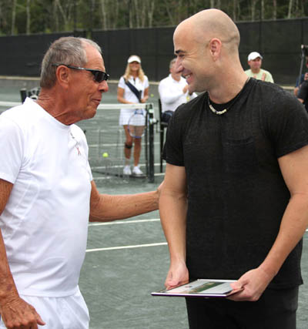Andre Agassie en Nick Bollettieri 2008 (bron:internet)

Omdat het steeds harder ging regenen loodste Ron ons maar naar de kantine en nam onder welgemeend excuus afscheid van ons, hij vond het echt heel jammer dat we niet verder konden met de tour.
Maar ook dit was weer in ons voordeel, de tour zou normaal gesproken al lang afgelopen zijn (er was ongeveer 40 minuten voor gepland) maar wij werden “vrij” gelaten en mochten zelf rondwandelen. We verbleven een tijdje in de sportwinkel waar we beiden een Bollettieri aandenken kochten (daar zie je me nog wel een keer in rondhuppelen).
Toen het eindelijk droog werd zijn we het hele terrein overgelopen en hebben alles bekeken. Het immens grote complex heeft 50 hardcore banen en 13 clay (gravel) banen. Grasbanen kennen ze niet in de US. Er is een eigen busdienst, een medische staf een High School en verderop ook een Universiteit.
Op de Campus zijn talrijke voorzieningen zoals een postkantoor en wasserette maar ook zwembaden en zelfs een bioscoopje. Het is eigenlijk een klein stadje op zich!
We hebben ons er nog twee uur vermaakt waarna we met mooie foto’s, een gevonden tennisbal, onze souverniers en een geweldige ervaring rijker, huiswaarts gingen.
Ik kan iedere tennisliefhebber aanraden om, als je een keer in Florida bent, naast alle pretparken ook de Tennis Academy eens te bezoeken.

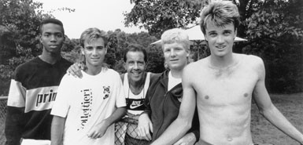
Nick Bollettieri’s class of 1987
vlnr: Martin Blackman, Andre Agassi, Nick Bollettieri, Jim Courier en David Wheaton
(bron:internet)

Een heel andere tak van sport, wat in de Verenigde Staten een gekte is en in Nederland vrij onbekend,
hebben we wat beter leren kennen:
DE SUPERBOWL!
Voor diegenen die het begrip Superbowl niets zegt: Het gaat hier om de finale van de American Football compititie. Bij American football, ook wel afgekort tot football, is het de bedoeling dat de bal d.m.v. ermee te lopen, gooien en schoppen aan de andere kant van het veld komt. Twee teams van 11 mannen in gevulde pakken met helmen op, krijgen hier 4 maal 15 minuten de tijd voor.
Het is de populairste sport van de Verenigde Staten en een heuse hype. In Miami, in het Sun Life Stadium in Miami Gardens, werd deze keer de finale gehouden.
De televisie-uitzending van de Superbowl is een gigantisch media-spectakel dat erg lang duurt. Wil je de hele poppenkast meemaken dan moet er je ruim vier uur voor gaan zitten. Maar ook deze keer zit heel Amerika weer voor de buis (of internet) om dit grootste sportevenement van het jaar te bekijken.

Zondagavond 7 februari was het dan zover…

De grote zaal van het Grand Hyatt Tampa Bay Hotel (in dit hotel zaten we de laatste 2 dagen van onze Florida trip) werd omgebouwd tot een heuse “Media Arena” waarbij de BCC en Mediamarkt verbleken. Het moest natuurlijk weer much bigger!
Vier enorme plasmaschermen (en we hebben het hier niet over een schermpje van 1 meter 50) werden in een cirkel opgehangen met daar tussenin allemaal luidsprekers. Binnen de cirkel kon men dus een (zit)plekje uitzoeken. Kriskras door elkaar, waar je ook zit prima beeld en geluid!
De 44ste editie van deze Superbowl ging tussen de New Orleans Saints en de favoriet de Indianapolis Colts.
We zaten mooi in een hoekje van deze “Arena” met, zoals dat hoort, een bordje “Buffalow Wings” (zeer pittig gekruide kippenvleugeltjes) en ieder een enorme bel Sprite.
We waren er helemaal klaar voor!

Maar…ons nuchtere Nederlanders deed de gekte van de Superbowl niet zoveel. Het is een beetje te vergelijken met een WK voetbal bij ons, maar toch net even anders. Eén van de vele tradities zijn toch wel de commercials rond de Superbowl. Heel erg duur om tijdens de pauzes een commercial op tv te vertonen, 30 seconden zendtijd kost ruim 2,5 miljoen dollar.
Bedrijven maken speciale commercials voor deze wedstrijd en ze zijn prachtig. Het zijn complete kleine speelfilmpjes waarin bedrijven hun nieuwe producten aanprijzen. De kijkers blijven er dan ook graag voor zitten.

We probeerden de wedstrijd te volgen, maar met al die drukke schreeuwende Amerikanen om ons heen lukte dat niet echt. Men keek met name naar de commercials, besprak hoe ze gemaakt waren, hoeveel ze gekost hadden, terwijl de hamburgers, Bloody Mary's en Miller Lights niet aan te slepen waren.

We hebben het tot de rust volgehouden en om een tweede “Nipple-Gate”te voorkomen koos men tijdens deze pauze voor een “veilig” optreden van The Who. (vergane Rock-glorie in een sportief jasje)

Later vernamen we dat de New Orleans Saints gewonnen hadden met 31-17, een zeer sentimentele overwinning vanwege het vele leed dat deze stad heeft gekend aangericht door de orkaan Katherina. De club won de “Vince Lombardi Trophy” nog niet eerder.

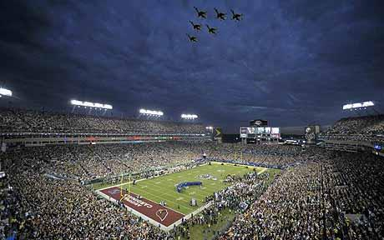
Miami 2010 Superbowl (bron:internet)

Leuk detail:
De uitzending van de Super Bowl op de Amerikaanse TV heeft maar liefst 106,5 miljoen kijkers getrokken. Daarmee is deze American Football-finale het best bekeken programma ooit op de Amerikaanse televisie. De uitzending verbrak het oude kijkcijferrecord, dat al sinds 1983 stond. Destijds keken bijna 105 miljoen mensen naar de slotuitzending van de tv-serie MASH. (bron: CBS)

Tijdens de reis terug naar huis raakte ik op Manchester Airport aan de praat met een Schot die ook gekeken had, hij vatte het mooi samen: “I watched 4 hours of commercials with a little football during the breaks!”

Toch leuk om deze Superbowl gekte eens meegemaakt te hebben maar doe mij maar een partijtje tennis!

